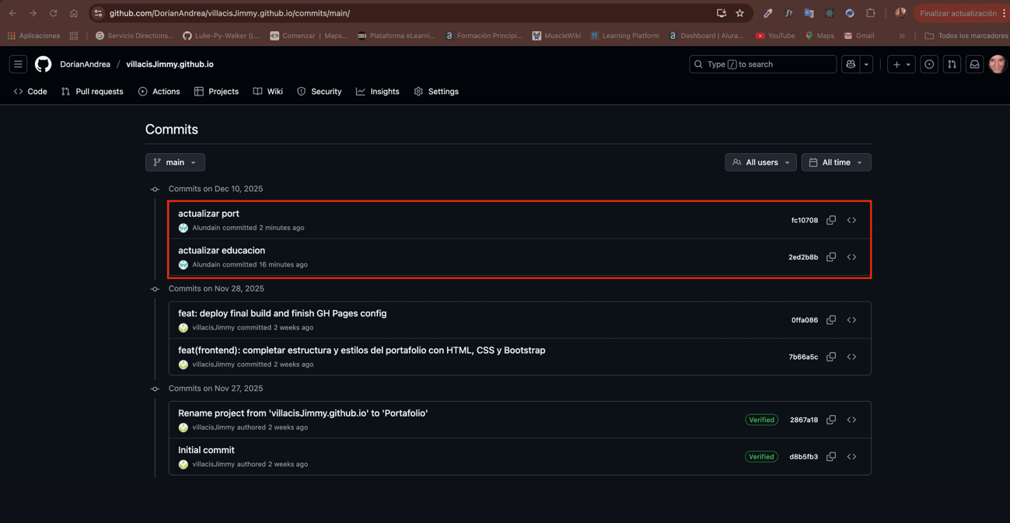
Fork repositorio Jimmy Villacis

Fork repositorio de Javier Ruz
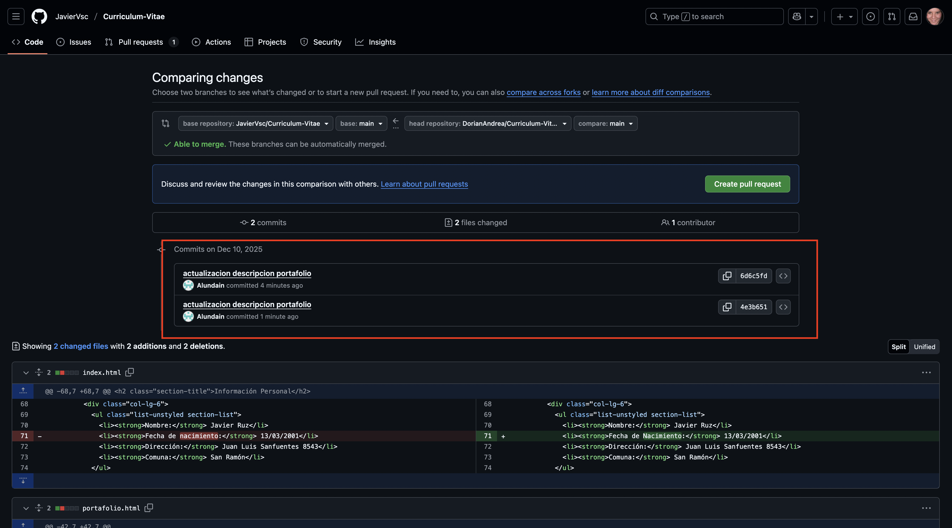

Fork repositorio Noemi Rubio
